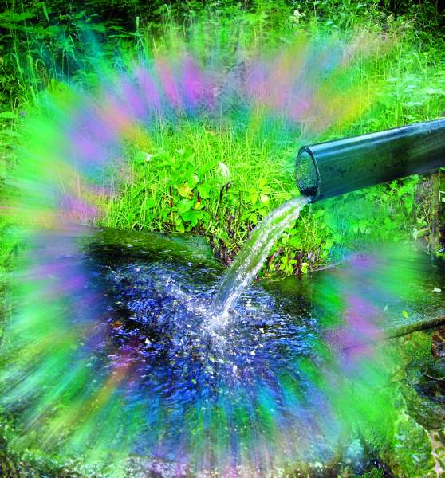
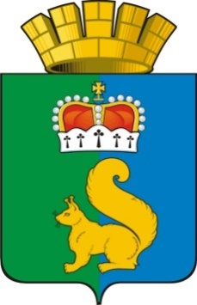

Гаринский городской
округ

2016 год

Муниципальное казенное
образовательное учреждение
дополнительного образования детей
Дом детского творчества
Гаринского городского округа

ОТЧЕТ
о выполнении мероприятий
по использованию, охране и обустройству источников
нецентрализованного водоснабжения

2016 год
Северная сказка

Родники, источники, ключи…Одни со дна выныривают и свободно струятся, другие стекают в реку с берегов. Эти слова своими корнями неразрывно связаны с такими понятиями, как «природа», «родина». В народе говорят, что родниковая вода восстанавливает силы, придаёт бодрости и приносит здоровье.
В настоящее время, когда воздействие человека на природу приобрело огромный размах, мы сталкиваемся с измененной человеком природой, со следами его воздействия на окружающую природную среду. Реже всего человек изменяет подземные воды, но и здесь мы наблюдаем его вторжение в естественную природную среду.
Подземные воды, хотя и скрыты от глаз, но роль их велика как в природе, так и в жизни человека. Родник, или ключ, образуется при естественном выходе подземного водоносного слоя на поверхность. Родники являются важными источниками питания рек, участвуют в формировании рельефа, снабжают растения влагой. Подземные воды в природных условиях не загрязнены. Проходя через почву, вода обогащается углекислотой и минеральными веществами, поэтому нередко обладает целебными свойствами и применяется для лечения целого ряда заболеваний человека. Родники охотно используются для местного водоснабжения, а нередко, при достаточной их мощности и для питания водопроводов. Подземные воды, по сравнению с поверхностными содержат меньше болезнетворных бактерий, менее подвержены загрязнению, зачастую не требуют специальной очистки.
Наш поселок Гари, основан в 1623 году на берегу р. Сосьва. Название реки в переводе с мансийского языка означает «мутная вода». Люди, построившие поселение вдоль реки, не пользовались речной водой, для этого копали колодца и бурили скважины.
Люди старшего поколения говорят, что скважину в поселке Гари на улице Северной пробурили около 50 лет назад. Вода здесь льётся круглый год, и, не смотря на название реки, течёт чистая и прозрачная, с приятным вкусом.
Вода бьет сильной струёй, которая не ослабевает в любое время года, за один час расход воды равен 5100 литрам. Температура воды зимой обычно + 4 градуса, летом +8 + 10 градусов. Жители воду берут ведрами, бидонами, вода используется для бытовых нужд семей, для питья, а также для поливки огорода, в крещенье эту воду берут как святую.
В 2008 году педагоги дополнительного образования Дома детского творчества и обучающиеся ДДТ сделали из скважины сказку. Северную сказку. Самым главным участником обустройства скважины стал

Алевтин Александрович Албычев, который вместе со своими ребятами, членами творческого объединения «Резьба по дереву», построил чудесную деревянную беседку с резной оградкой, фигурками животных и птиц.
Но сначала было проделано много работы: разобрана старая будка с полом, произведена разработка грунта в ручную в котловане, произведены устройства подстилающего слоя из щебня, рытье ям для установки стоек и столбов, установка элементов каркаса из брусьев, устройство фронтонов, установка стропил, устройство кровли, укладка лаг, устройство дощатых покрытий, ограждение с резьбой по дереву, деревянных скамеек, изготовление деревянных скульптур животных, птиц и рыб.
Вокруг скважины дети убрали территорию, очистили от мусора и посадили саженцы молодых деревьев черёмухи и яблони.
Все оформлено умело и со вкусом, живо и сказочно. Чудесная беседка устроена на берегу реки, вдали виден лес, вокруг тишь и благодать. Радостно, что в поселке прибавилось красоты. Как хорошо в знойный день отдохнуть здесь, послушать тихое журчание ручья, попить чистой вкусной воды и помечтать о вечном: о красоте природы и о красоте, сделанной человеком.
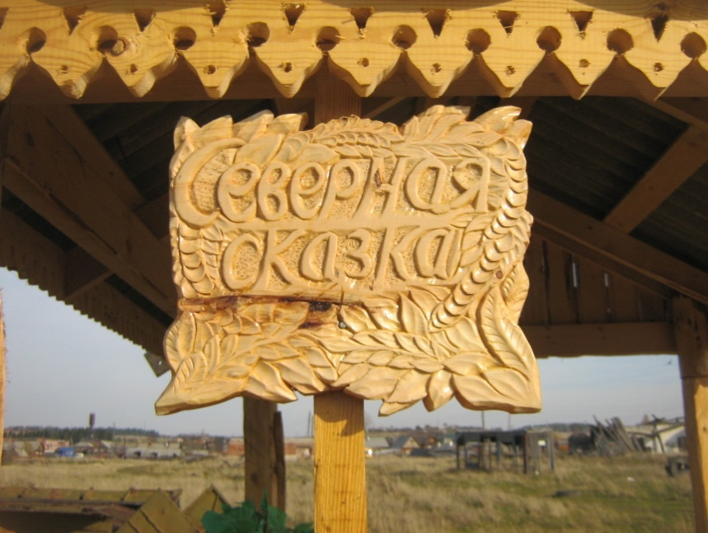

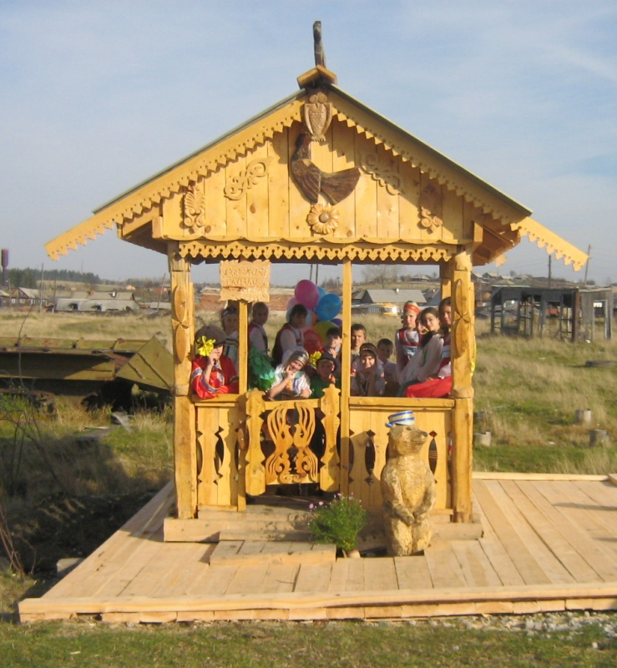

Внешний вид самоизливающейся скважины в начале июля
2008 года по ул. Северная, 1а до обустройства.

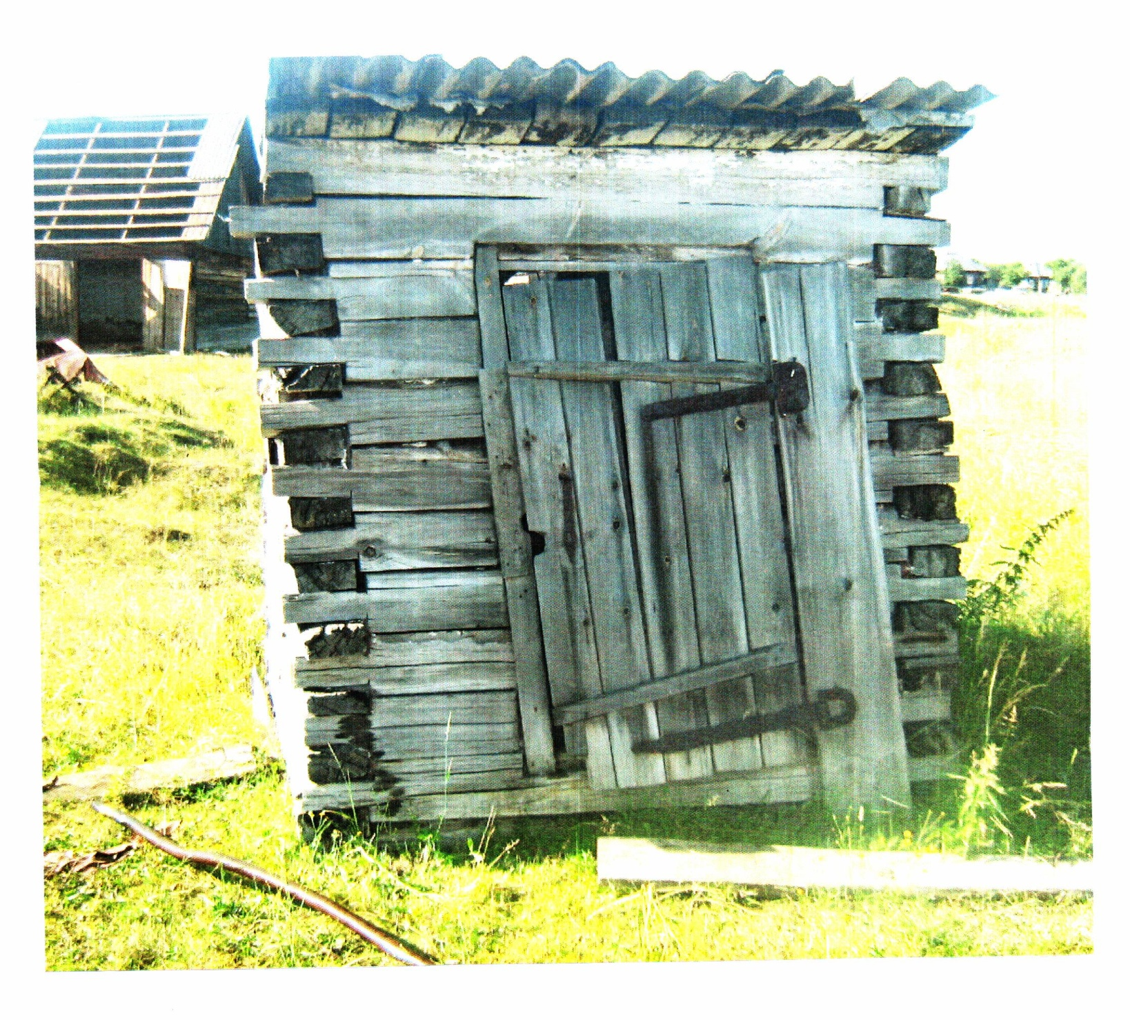

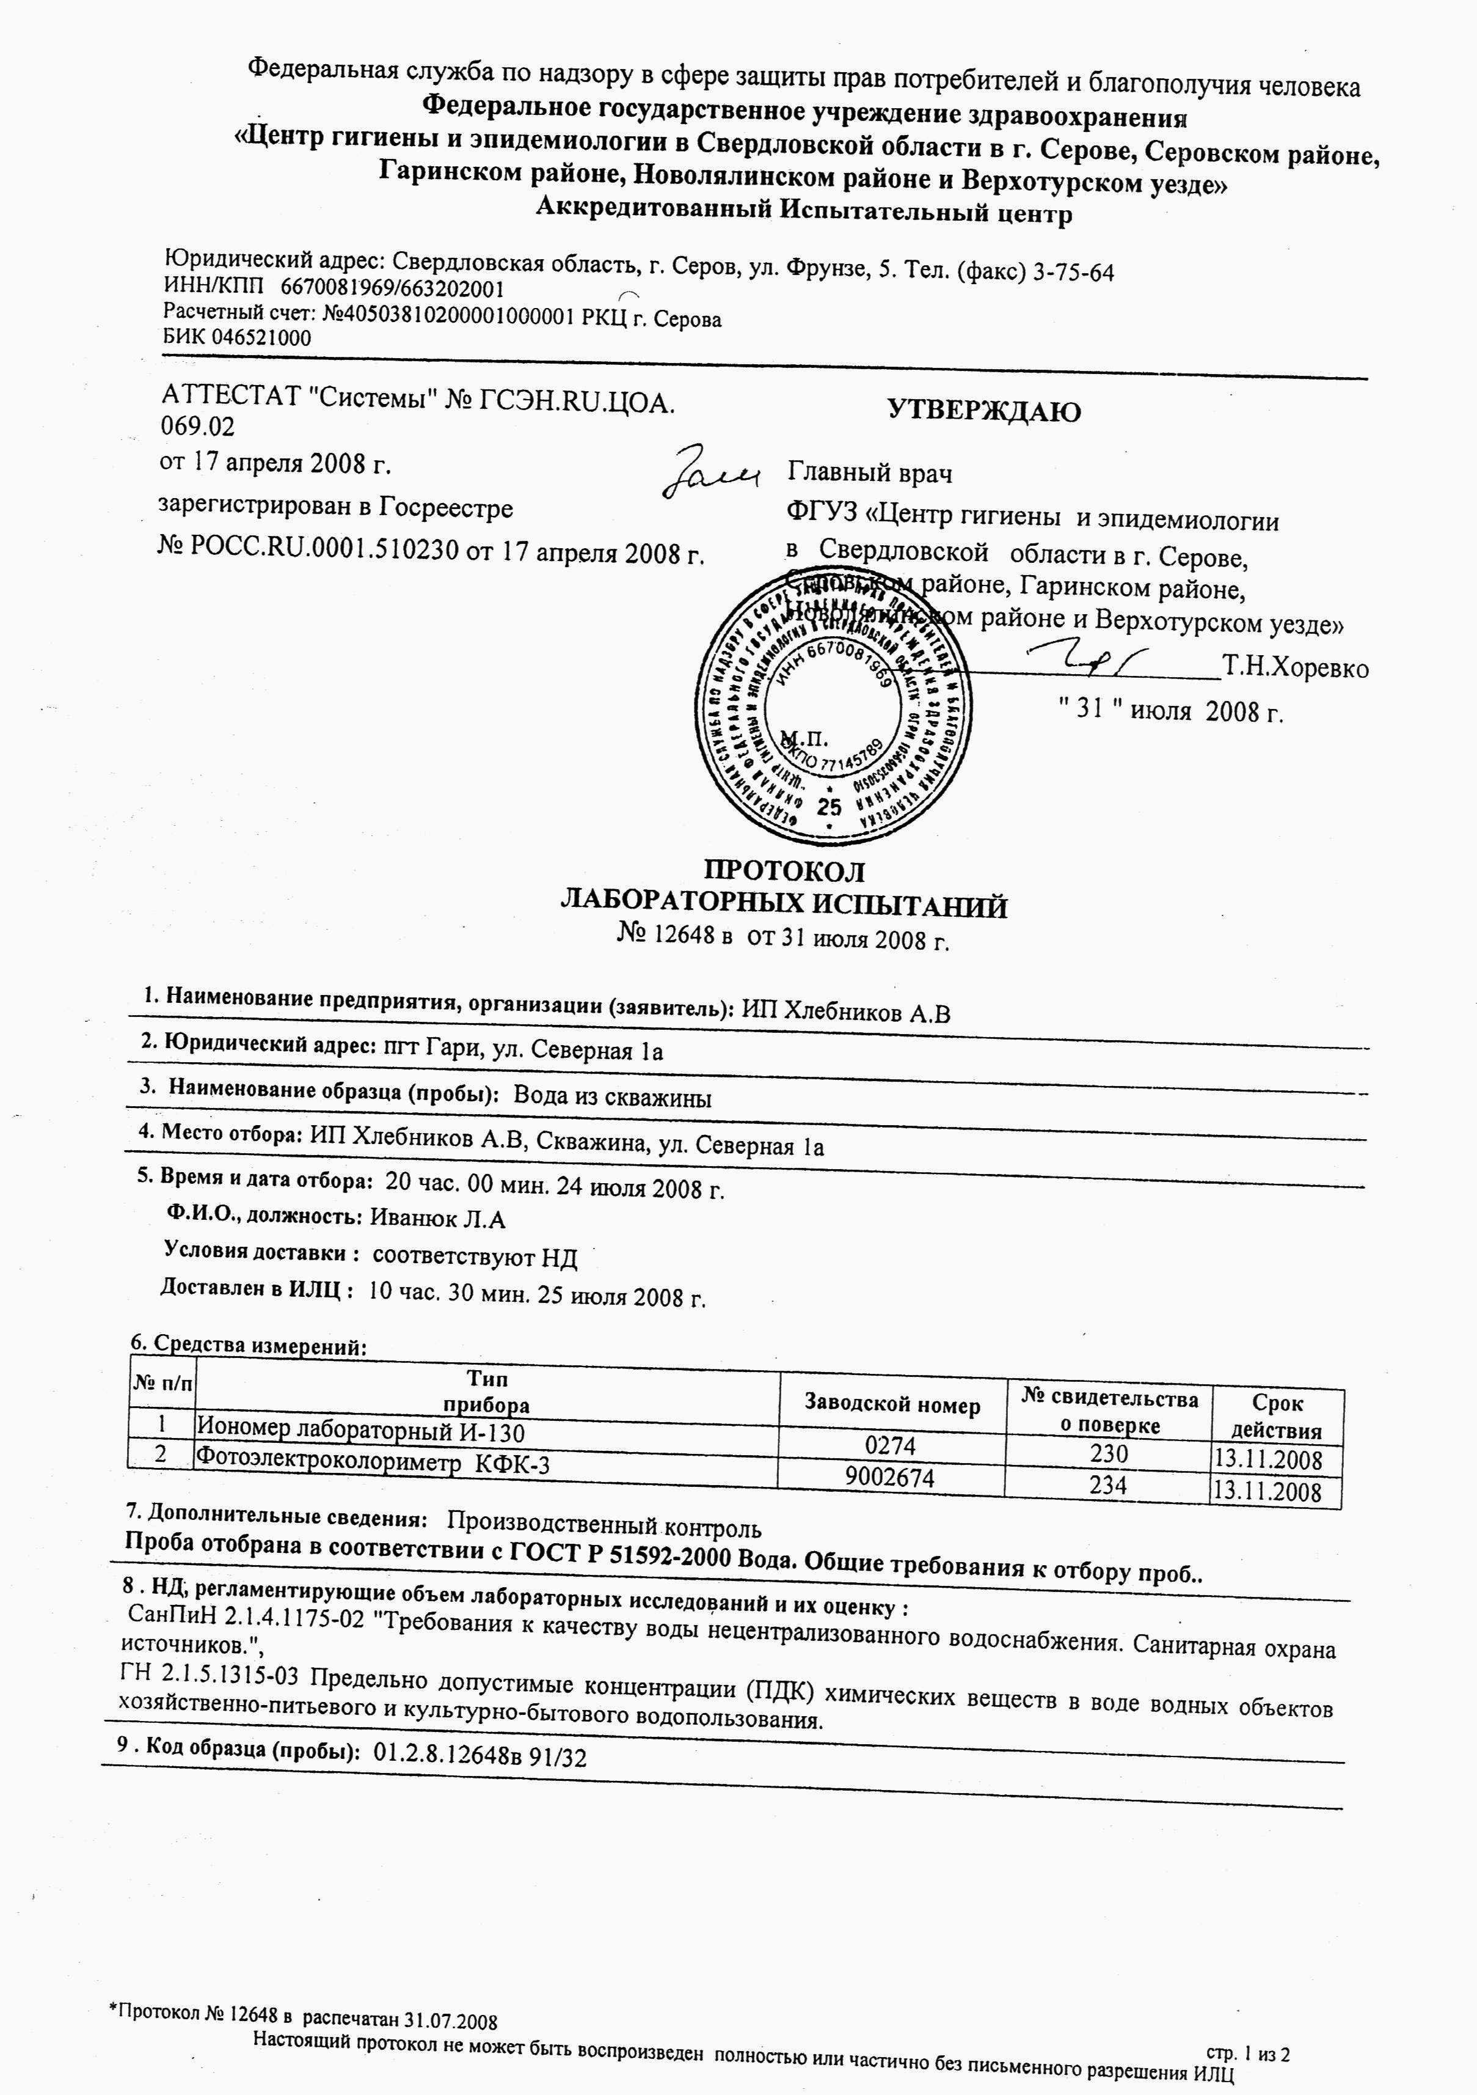
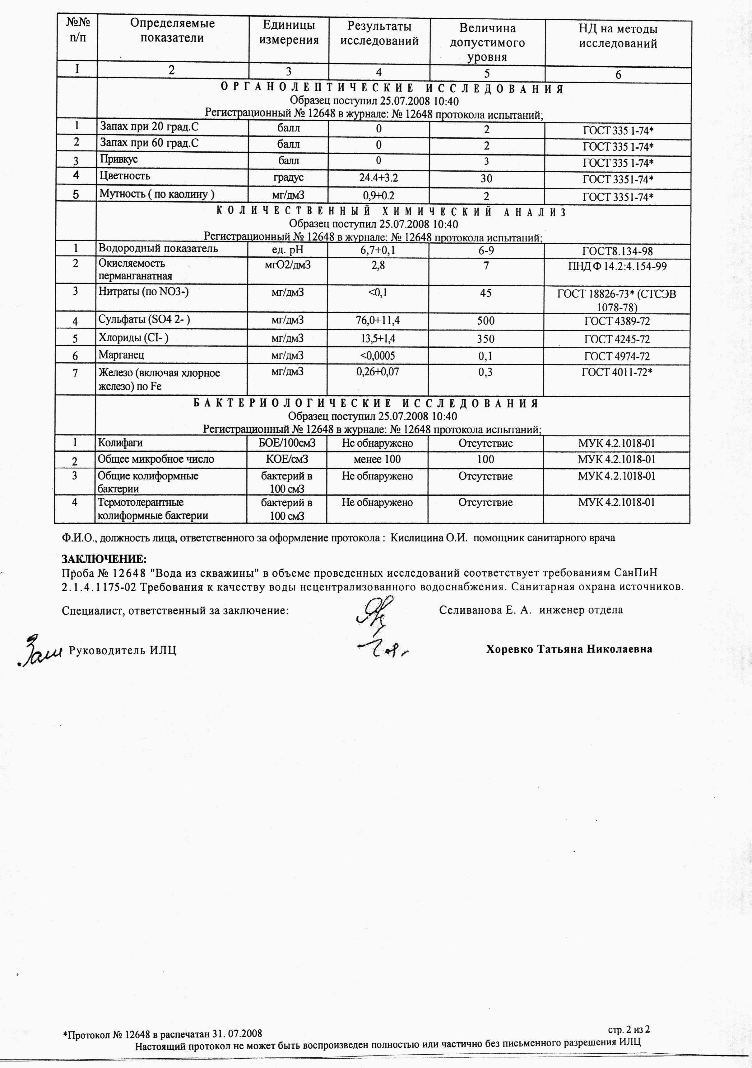

ПАСПОРТ
нецентрализованного водоснабжения самоизливающая
скважина «Северная сказка»

1. | Территория | Гаринский городской округ
2. | Адрес, географическое расположение | Гаринский район, р.п. Гари, ул. Северная, 1а. Скважина расположена в северной части поселка.
3. | Наименование | Самоизливающая скважина «Северная сказка»
4. | Положение в рельефе | Равнинная местность
5. | Организация, за которой закреплен источник | МКОУ ДОД Дом детского творчества  р.п. Гари
6. | Возможность попадания поверхностных вод в паводок | Возможно
7. | Сведения об использовании | Нецентрализованное водоснабжение
8. | Степень использования населением | Используется семьями из близко расположенных домов
9. | Тип источника | Самоизливающая скважина
10. | Обустройство источника | Беседка в декоративно-художественном исполнением с кровлей, огороженная забором
11. | Расход источника | В среднем 5100 литров в час
12. | Способ замера расхода | Ведрами
13. | Постоянство действия источника | Постоянный
14. | Характеристика санитарного состояния территории у источника | Источников загрязнения подземных вод в районе скважины не обнаружено. Ближайшая жилая застройка расположена в 50 метрах
15. | Санитарно-гигиеническая характеристика качества подземных вод | Качество соответствует требованиям СанПиН 2.1.4.1074-01
16. | Количество людей, пользующихся водой | 200 чел.
17. | Дата составления паспорта | 05.09.2008 года

Рождение новой «Северной сказки»

Родники — это источники полезной чистой воды. Так думает большинство людей, и, к сожалению, они ошибаются. Родников с водой, обладающей целебными свойствами, на самом деле очень мало. В большом проценте источников жидкость не только не имеет полезных веществ в составе, но и вполне сама может навредить человеку, вызвав у него ряд серьёзных заболеваний. Причины тому следующие: водный слой, из которого рождаются родники, находится в непосредственной близости к поверхности земли, а, значит, в него могут проникнуть вредные вещества снаружи. Особенно опасно пить воду из источника, находящегося близ свалок или заводов.
Привлекая детей к мероприятиям по использованию, охране и обустройству источников нецентрализованного водоснабжения, мы, взрослые люди прививаем детям культуру, любовь, доброту.
К большому сожалению, в Гаринском районе есть люди, которые не ценят человеческий труд, не умеют понять прекрасное, уничтожают красоту.
На скважину приходили те, кому на чистоту и порядок наплевать, и «Северная сказка» оказалась в ужасном состоянии. Было больно смотреть, как уничтожается этот маленький архитектурный комплекс.

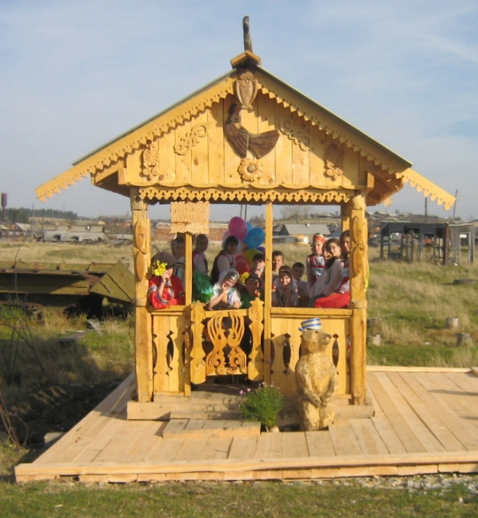
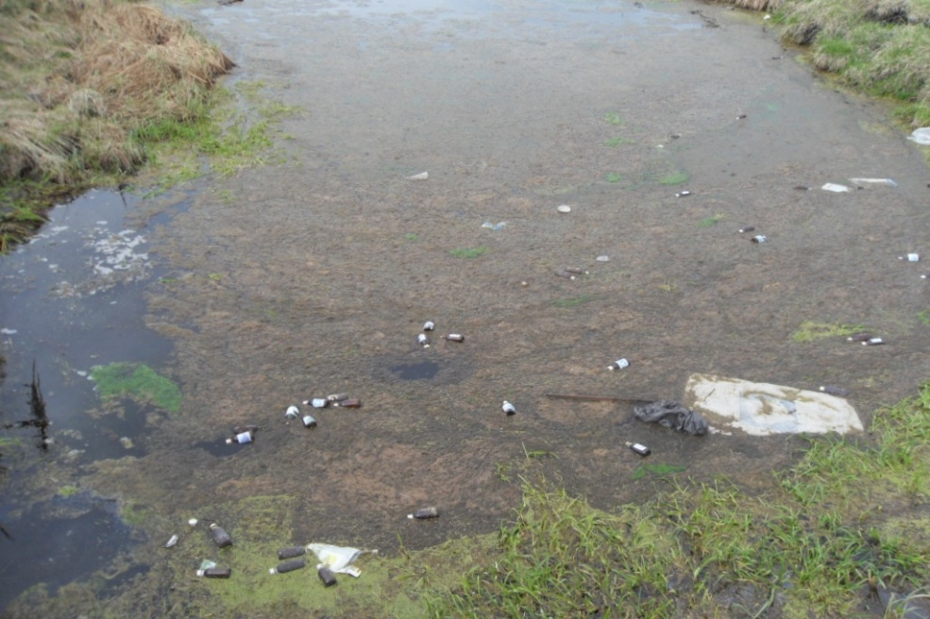

Несмотря ни на что педагоги и учащиеся МКОУ ДОД ДДТ проводили субботники, через средства массовой информации призывали жителей Гаринского района сохранить ещё то, что осталось от «Северной сказки».

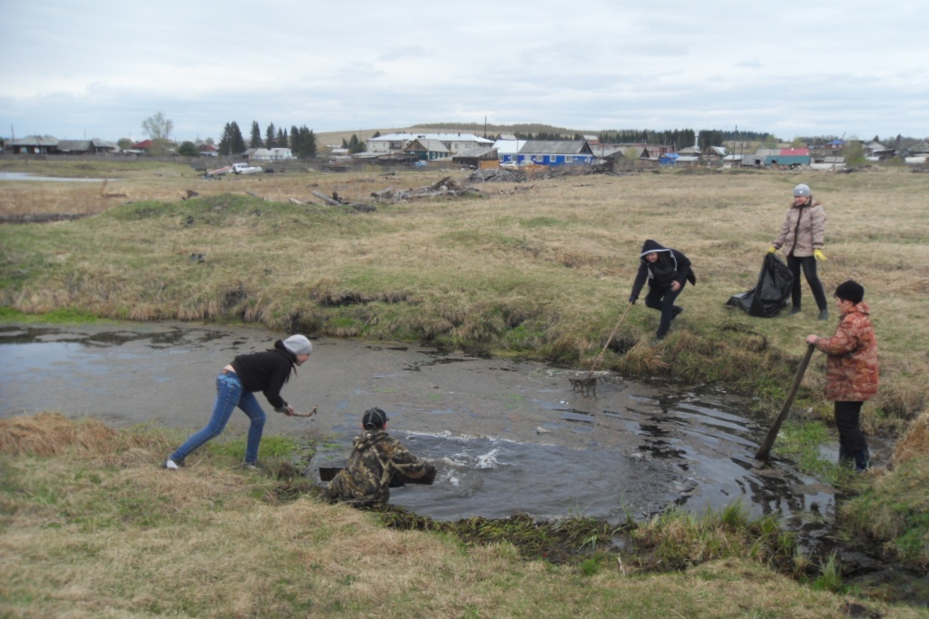

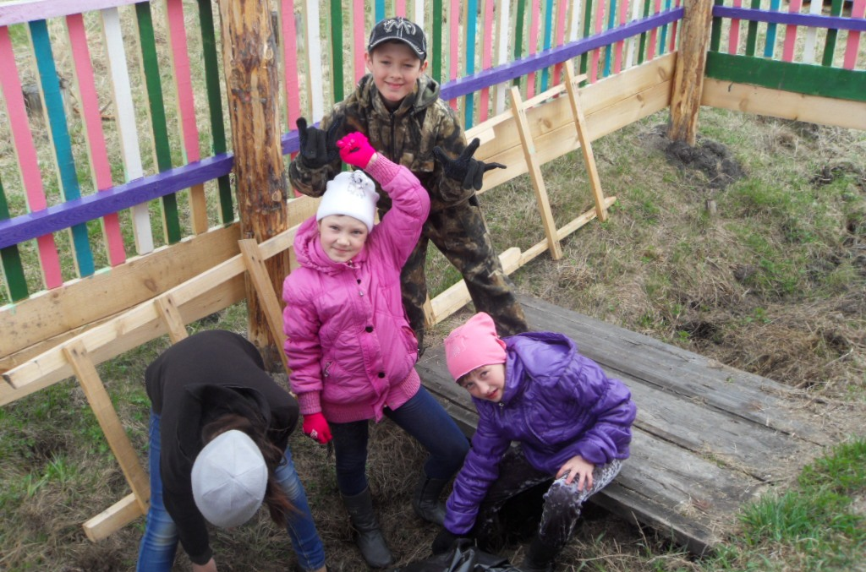
Ежегодно обучающие и педагоги Дома детского творчества проводят субботники по очищению территории и облагораживанию родника «Северная сказка».

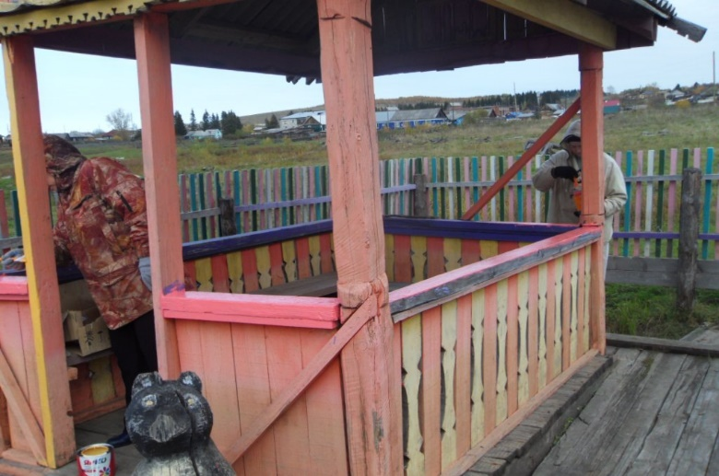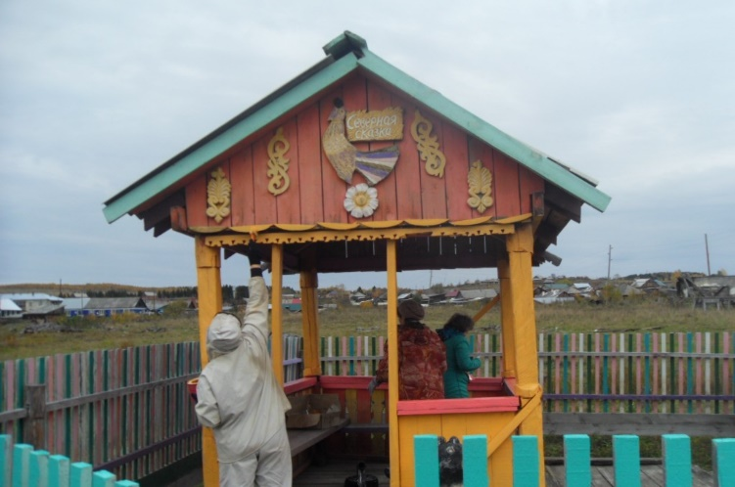

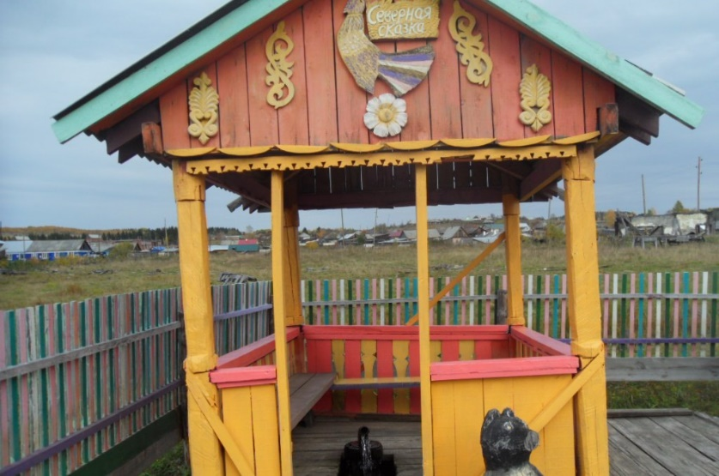

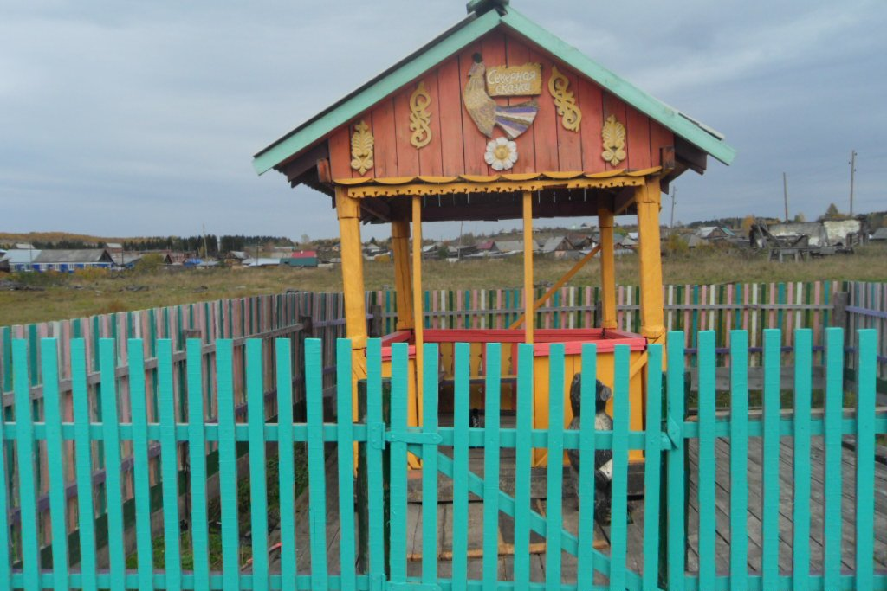

Родник «Северная сказка- целитель»

Считается, что родниковая вода обладает целебными свойствами и поэтому в народе предпочтение отдаётся именно родниковой воде.
Употребление родниковой воды – наилучший выход в современных условиях. От природы чистая, сбалансированная по физико-химическому составу, природная родниковая вода, дарит энергию тем, кто её пьёт.
Пить родниковую воду полезно, потому, что:
- благодаря естественной фильтрации она полностью сохраняет свои природные качества, структуру и свойства;
- её не обеззараживают хлором, не озонируют, не подвергают иному физико0химическому воздействию, не добавляют микроэлементы и всевозможные добавки;
- в ней много кислорода;
- она является «живой водой» и её не надо кипятить.
На территории России количество родников неисчислимо, они различаются качеством и составом вод. Родниковые воды обладают лечебными свойствами, они свежи и приятны на вкус. Но родники так же, как артезианские скважины и колодцы, подвержены загрязнению. В наше время невозможно гарантировать неизменное качество родниковой воды, так как оно зависит не только от сезонных обстоятельств (ливни, паводки, грунтовые воды), но и от самих жителей, которые необдуманно наносят ущерб, роднику загрязняя его различным мусором.
За скважиной необходимо ухаживать, что и делают педагоги и обучающиеся МКОУ ДОД Дома детского творчества, они убирали мусор около источника, высокую траву.

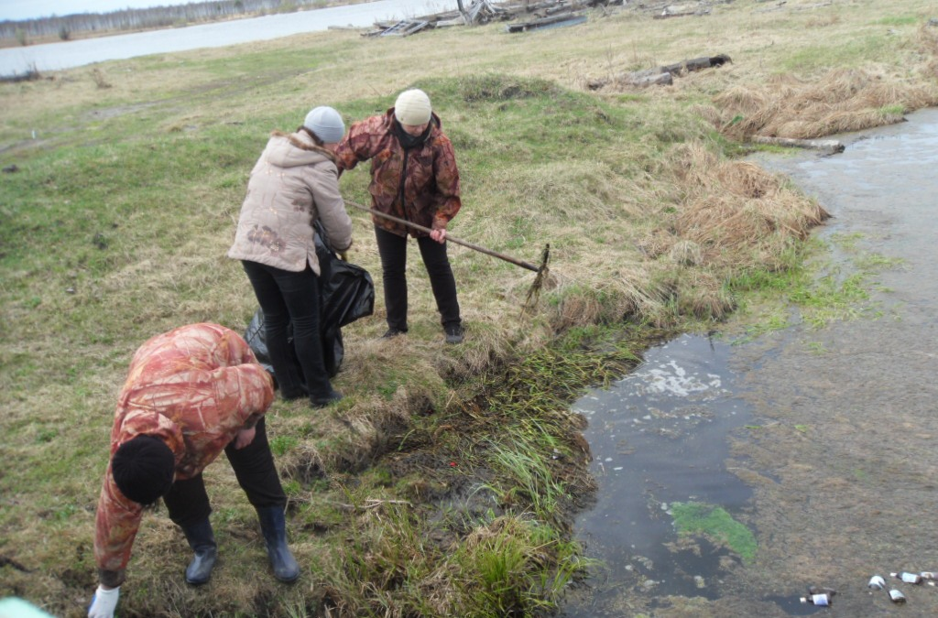

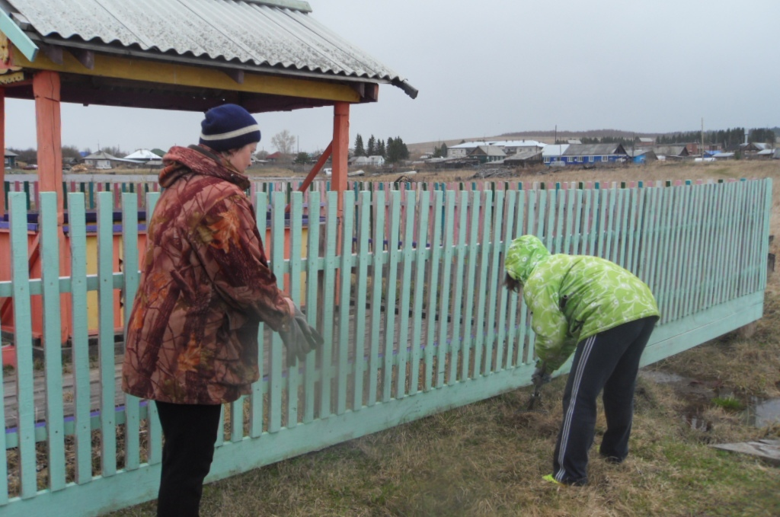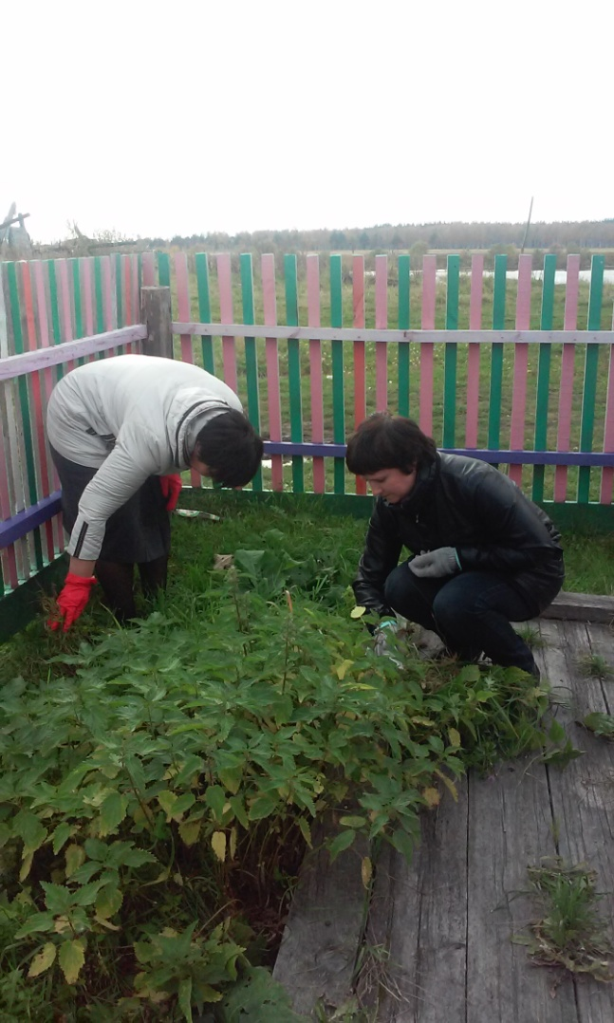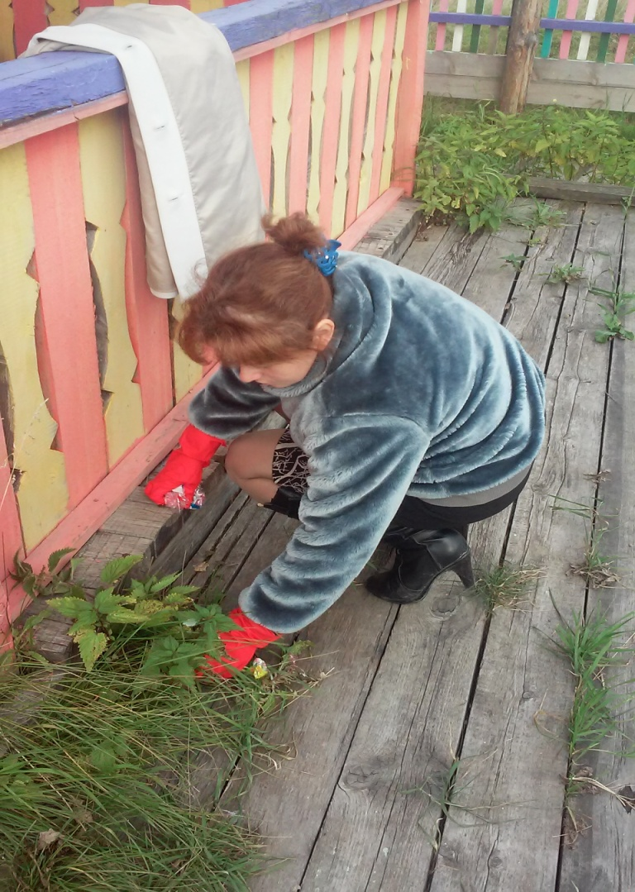

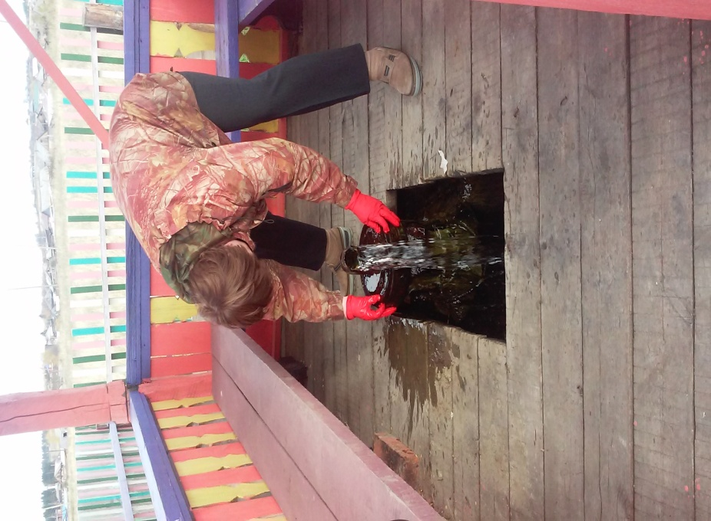
Очень важным направлением в работе Дома детского творчества является участие педагогов и детей в конкурсе по реализации мероприятий по использованию, охране и обустройству источников нецентрализованного водоснабжения на территории Свердловской области «Родники».
Ведь побывав на берегу реки у самоизливающей скважины домой все возвращались бодрыми и счастливыми. Ребята в этих совместных мероприятиях сдружились между собой, выявилось много талантов они стали более доброжелательными к людям и научились наблюдать, замечать красоту своего милого родного края.

Многое зависит и от месторасположения самого родника. Трудно представить, чистый родник в центре города, с плохой экологией и высокой загазованностью. Общая санитарно-гигиеническая характеристика родникового стока на городских территориях непригодна для питья. Поэтому качественная родниковая вода может быть только в роднике, находящемся в лесопарковой, лесной местности, где нет промышленных объектов, не ведутся сельскохозяйственные работы, вдали от автомагистралей и крупных поселений. Только такая родниковая вода пригодна для питья и полезна для здоровья.

Творчество детей.

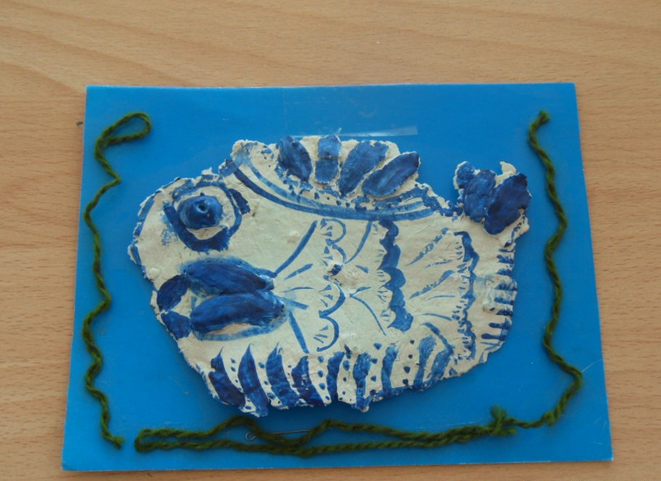

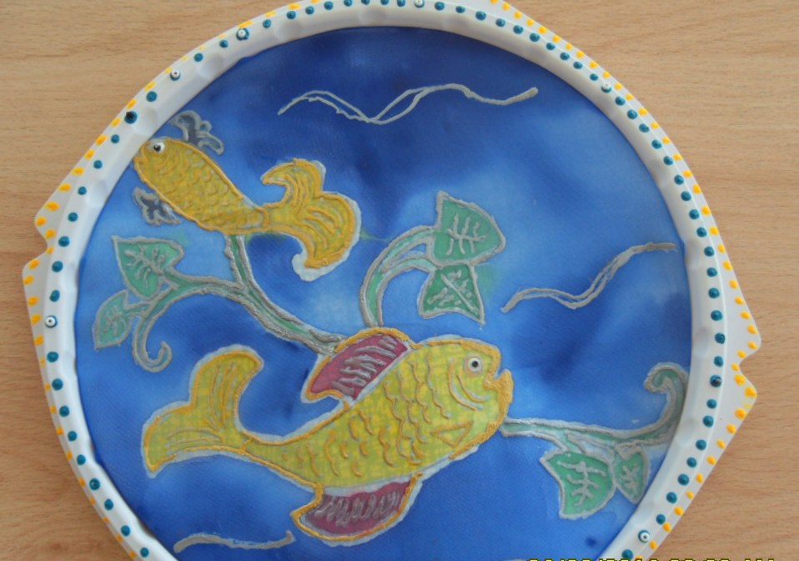

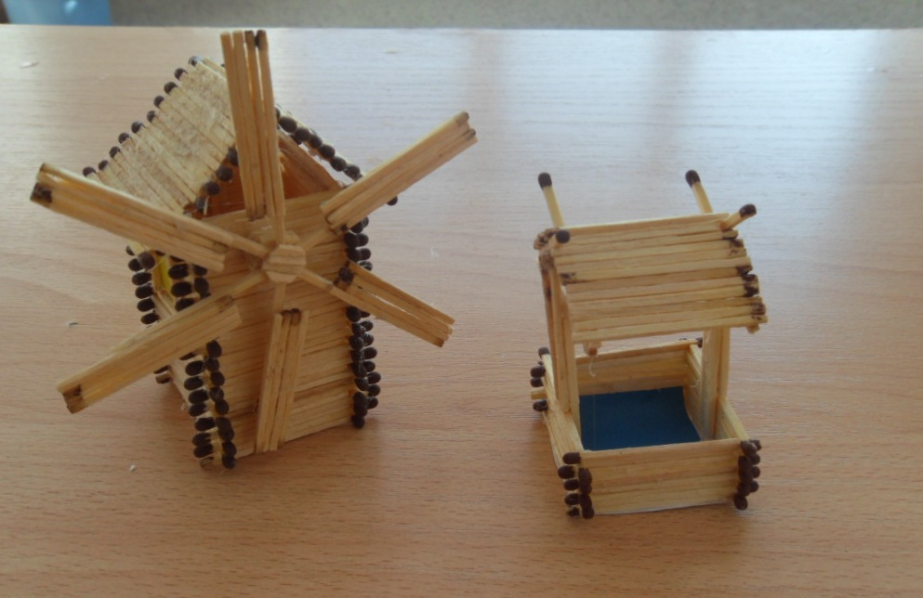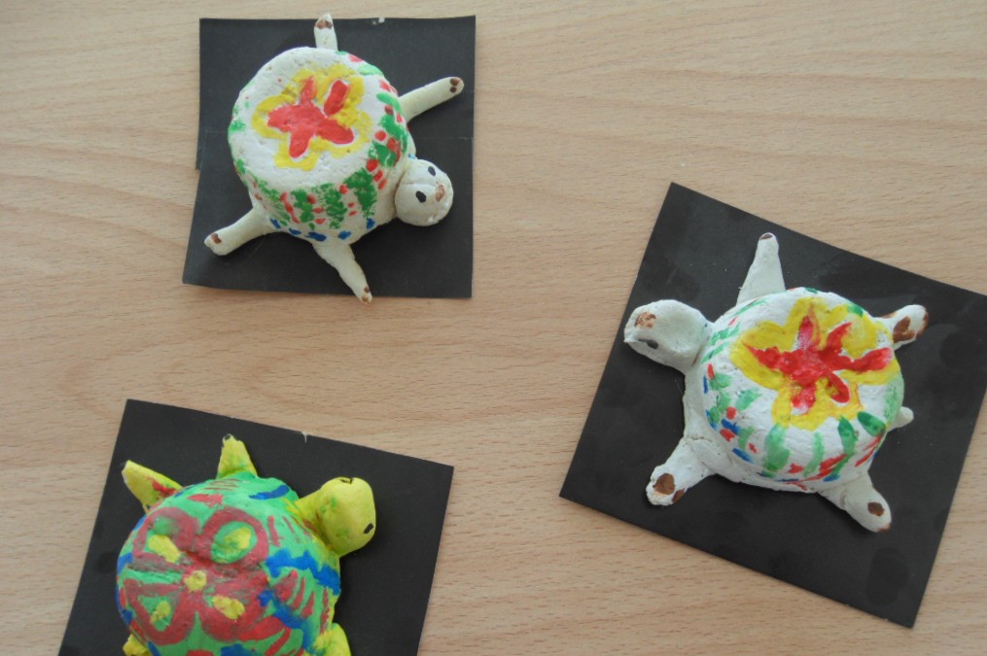

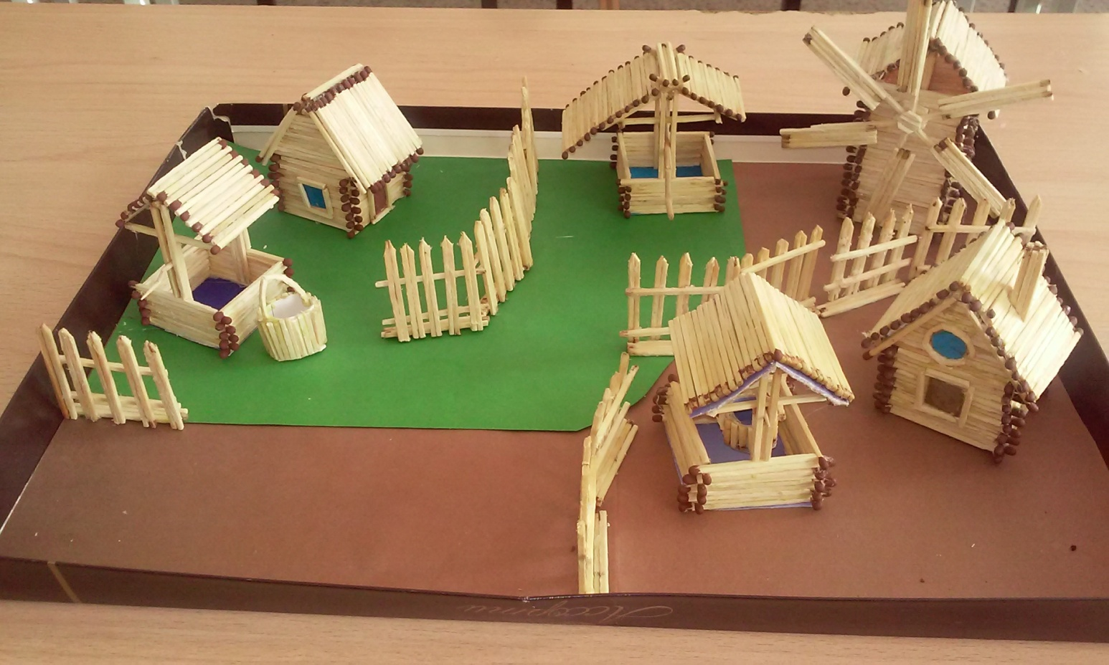

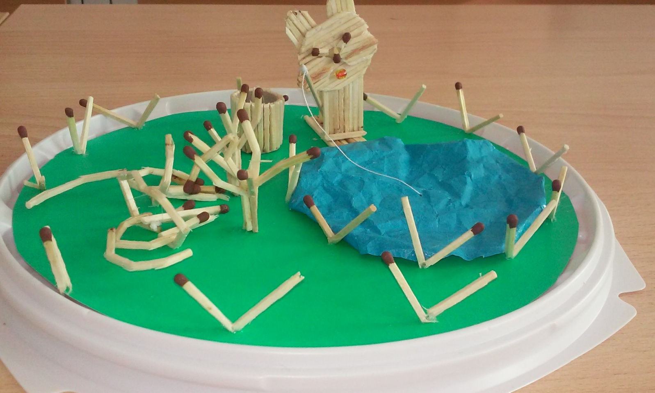

Родник родит речку, а река льётся – течёт через всю нашу матушку – землю, через всю Родину, кормит народ. Вы глядите, как это складно выходит: родник, Родина, народ. Все эти слова как бы родня.

К. Паустовский

